# **MVVM**

O MVVM é uma pequena evolução do MVP em um lado e um retrocesso em outro. Nele o ViewModel não está ciente do que ocorre no View mas este está ciente do que ocorre no ViewModel. No caso do Model ambos estão cientes do que ocorre em cada um.

O nome se dá porque ele adiciona propriedades e operações ao Model para atender as necessidades do View, portanto ele cria um novo modelo para a visualização.

É possível associar várias Views para um ModelView. É comum que as Views sejam definidos de forma declarativa (HTML/CSS, XAML, etc.).

O data binding é feito entre a View e o ViewModel.

Com esse padrão é possível reduzir a quantidade de código para manter. Algumas automações são possíveis por ter todas as informações necessárias no ViewModel.

ViewModel é só um modelo mais adequado para uma visão específica (ou mais que uma).

É um padrão que está intimamente ligado ao WPF. Sua criação é creditada a um dos desenvolvedores do WPF. Embora este padrão não seja obrigatório, ele é adotado por quase todos os programadores usando o WPF. KnockoutJS é um exemplo para web. Também costuma ser usado com AngularJS.

A ilustração a seguir mostra como se dá a comunicação:

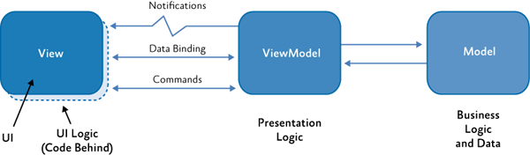

Link do vídeo que explica sobre MVVM: <https://www.youtube.com/watch?v=fo6rvTP9kkc>